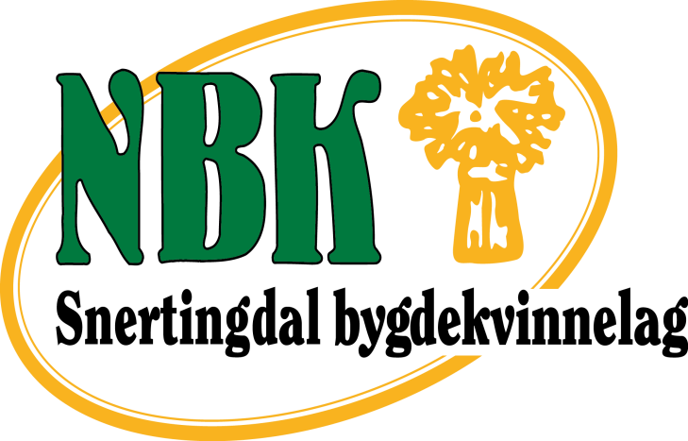

Snertingdal Bygdekvinnelag inviterer til åpent møte om Fermentering av mat.
Fermentert mat er i vinden som aldri før!
Å fermentere grønnsaker eller å lage andre fermenterte mat- eller drikkevarer er noe alle kan klare.
Surdeigsbrød, surkål, yoghurt, ost, vin og sylteagurk er bare noen eksempler på mat som kan fermenteres.
Har du lyst til å lære mer om Fermentering?
Bli med på vårt møte den 13. Februar
Klokken 19.00
Sted: Snertingdal skole
Bevertning og loddsalg.
Aija Baumane kommer for å dele av sin kunnskap!
Alle er velkomne, Vel møtt!

